 | Instrução de Trabalho  Verificar necessidade de cadastrar fornecedor  Cópia NÃO Controlada

IT-2863/REV.1.0

1. REFERÊNCIA
<GTD.08.002 Estabelecimento de Parcerias>
<códigos dos documentos correspondentes em outros idiomas>

2. OBJETIVO
O objetivo é verificar a necessidade de cadastrar um novo fornecedor no Portal CSC.

3. SEGURANÇA
N/A

4. RECURSOS NECESSÁRIOS
- Template – Solicitações de contratos e pagamentos
http://equipes.natura.net/vptd/governanca/Contratos/_layouts/15/start.aspx#/

- SAP -> Transação “FBL1N”

5. DEFINIÇÕES
GT = Gestor Técnico
SAP = Sistemas, Aplicativos e Produtos para Processamento de Dados.
Transação “FBL1N” = Relatório de Partidas Individuais de Fornecedores

6. DESCRIÇÃO

- É necessário o preenchimento do template de solicitações de contratos e pagamentos, disponível no Sharepoint de Governança -> Contratos e Licenças, para realizar o cadastro do fornecedor.
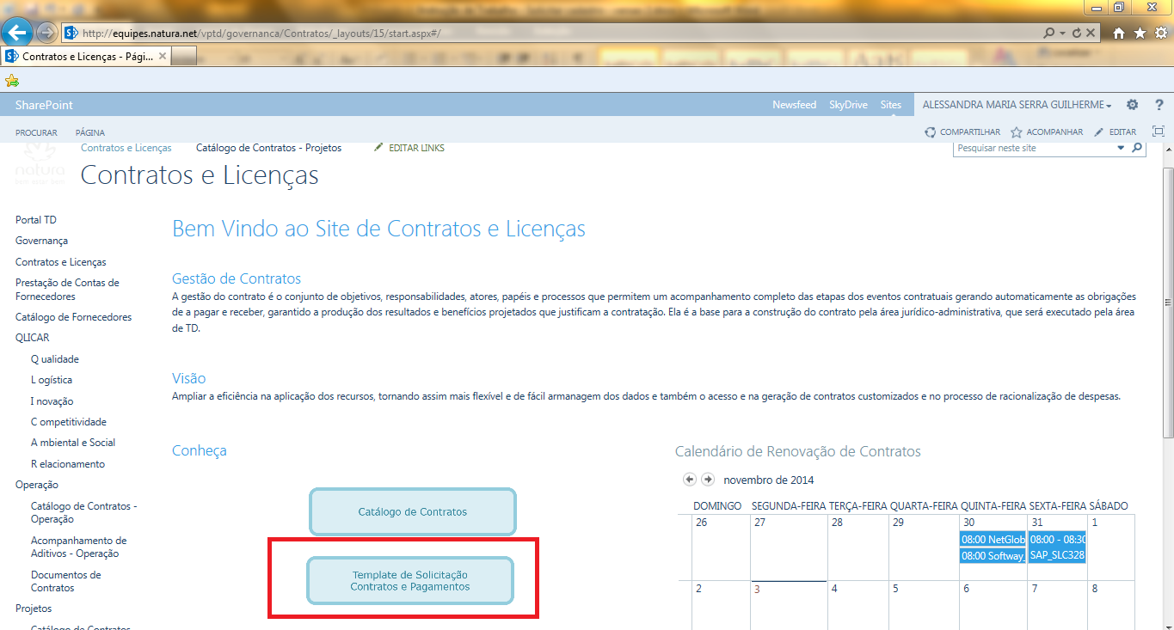

- Após preenchimento, enviar o template para o e-mail apoiocontratos@natura.net, para que Governança analise os dados recebidos para acessar o SAP e verificar se o fornecedor proponente já se encontra cadastrado na base de dados Natura, podendo ser consultado através do CNPJ ou pela Razão Social.

- Será necessário acessar o ícone “SAP Logon” que se encontra na área de trabalho:

- Acessar a aba “Conexões” e clicar no campo “Natura – SAP”:

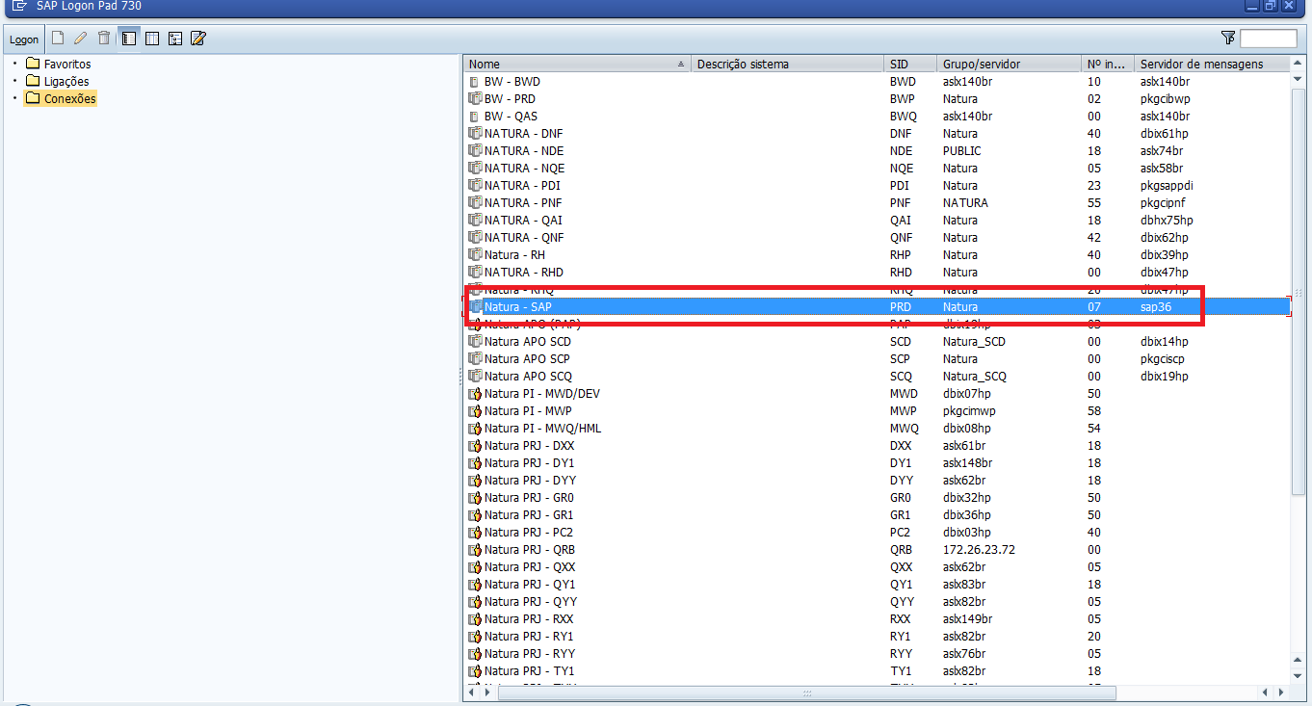

- Ao acessar, abrirá a tela para inserir o “Usuário” e “Senha” criados:

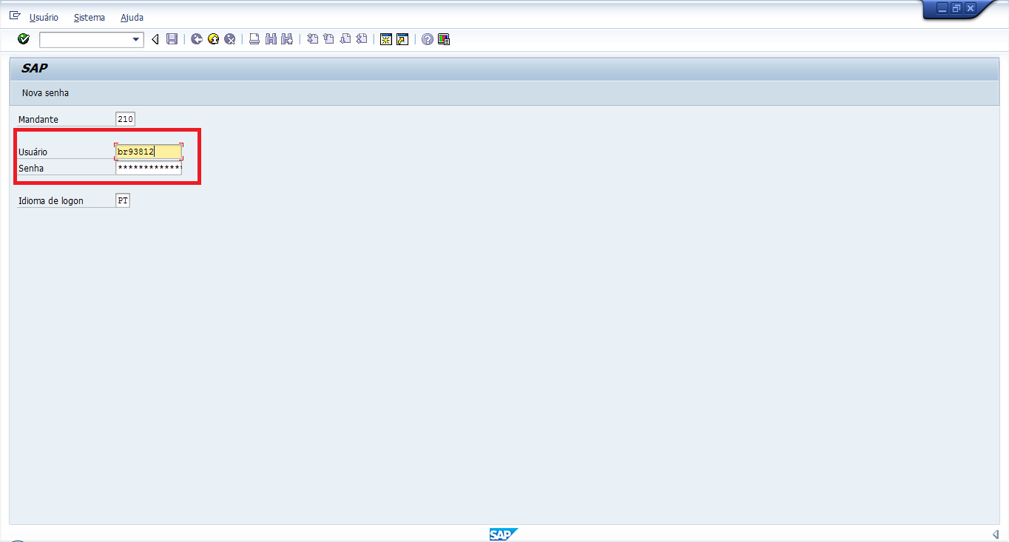

- Ao acessar o SAP com o login, aparecerá a seguinte tela do “SAP Easy Acess”:

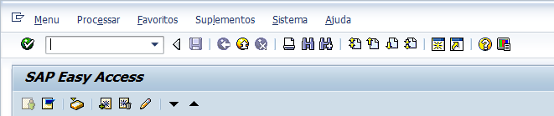

- Inserir a transação “FBL1N – Partidas individuais de fornecedor” no campo buscar e clicar no botão “enter” para acessar:

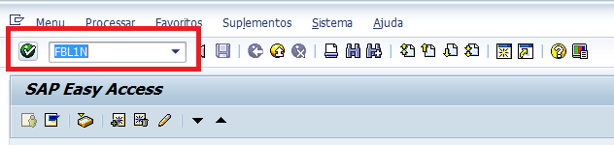

- Na descrição “Seleção – fornecedor” clicar no quadro em branco na “Conta de fornecedor” sem preencher nenhuma informação:

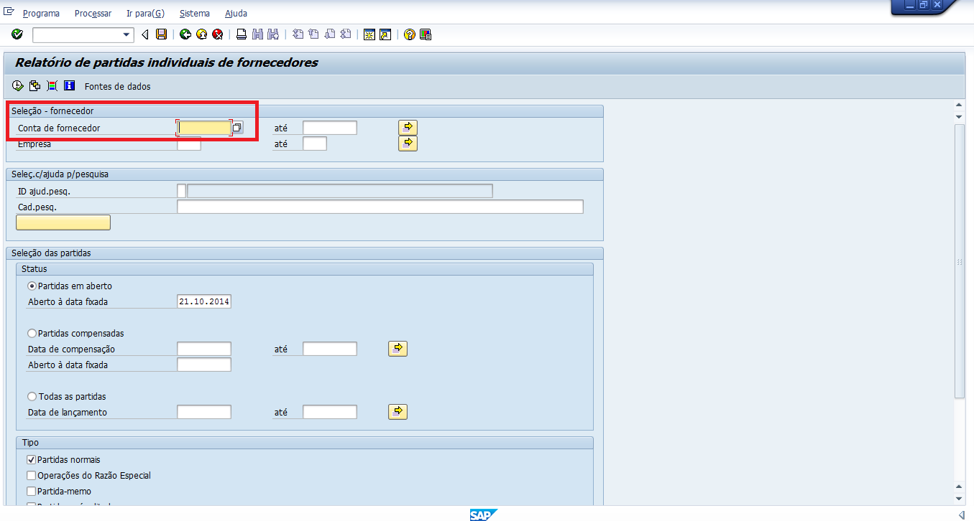

- Ao clicar, abrirá a tela “Nº conta do fornecedor”, procure a opção “Fornecedor de acordo com as informações fiscais” com a flecha no canto direito:
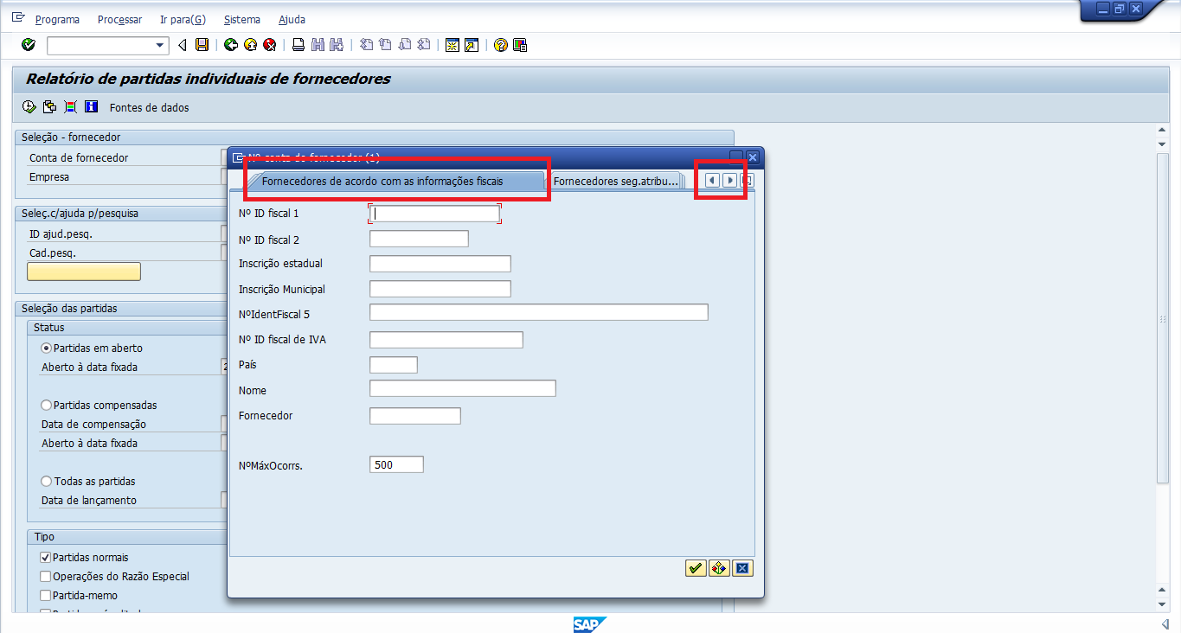
- A pesquisa poderá ser realizada através do CNPJ ou a Razão Social do proponente.

- Pesquisa através do CNPJ:
- Inserir somente os números do CNPJ no “Nº ID fiscal 1” (Ex.: 14294152000159) e clicar na seta verde:

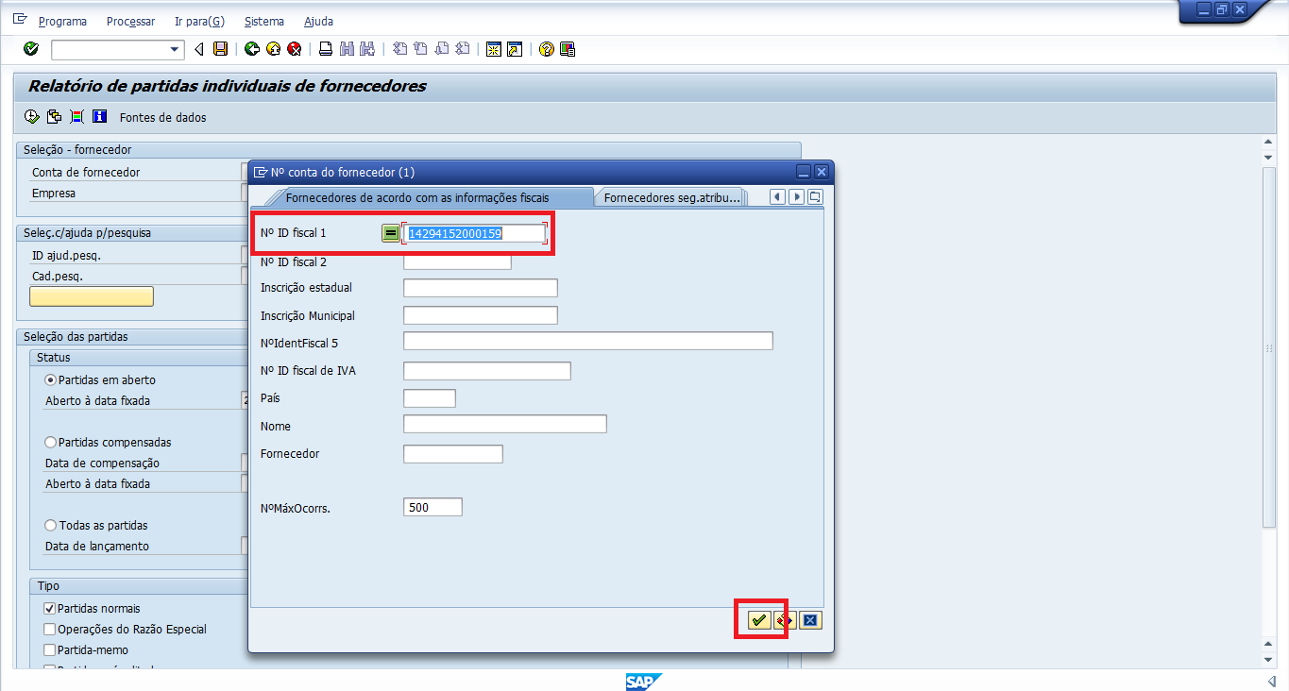
Ou:
- Pesquisa através da Razão Social:
- Inserir no campo “Nome” a razão social completa e ao final “*” (Ex.: Natura Cosméticos*) e clicar na seta verde:
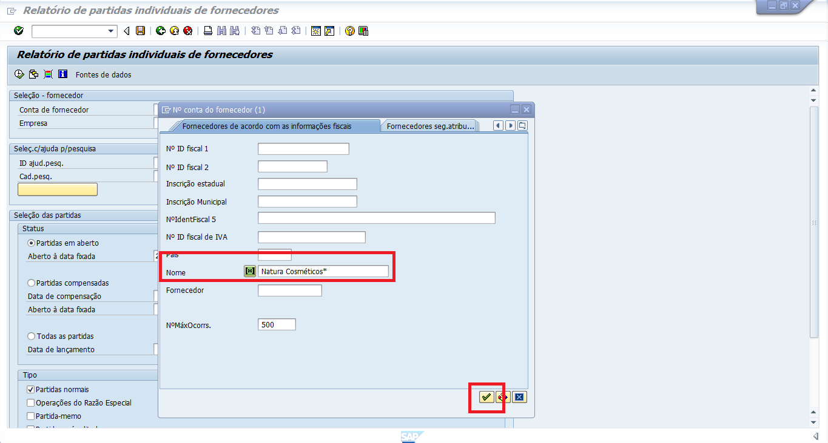
- A pesquisa na opção “CNPJ” ou “Nome” fica a critério do colaborador, vez que o resultado será o mesmo se o fornecedor estiver cadastrado ou não.

- Se o fornecedor estiver cadastrado no SAP, aparece a tela abaixo com as informações cadastrais:
Nº ID fiscal 1: CNPJ/MF (Ex.: 71673990000177)
Inscrição Estadual: XXXXXXXXXXX ou ISENTO (Ex.: 142484958110)
Inscrição Municipal: XXXXXXXX ou ISENTO (Ex.: Isento)
País: localidade da Empresa (Ex.: BR)
Nome: Razão Social da Empresa (Ex.: Naruta Cosméticos S/A)
Fornecedor: código do fornecedor XXXXXX (Ex.: 125851)
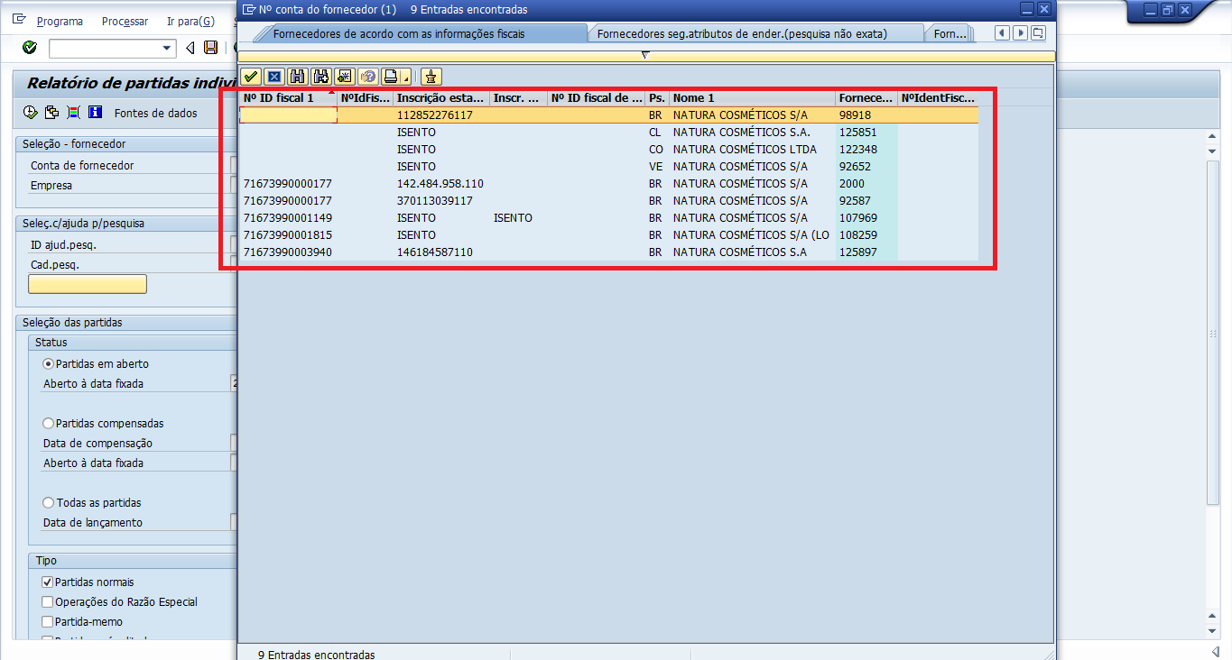
- Ao realizar esta análise e verificar que o fornecedor está cadastrado no banco de dados Natura, seguiremos com a contratação.

- Se o fornecedor não estiver cadastrado no SAP, irá aparecer a descrição ao final da tela “Nenhum valor para esta seleção”:
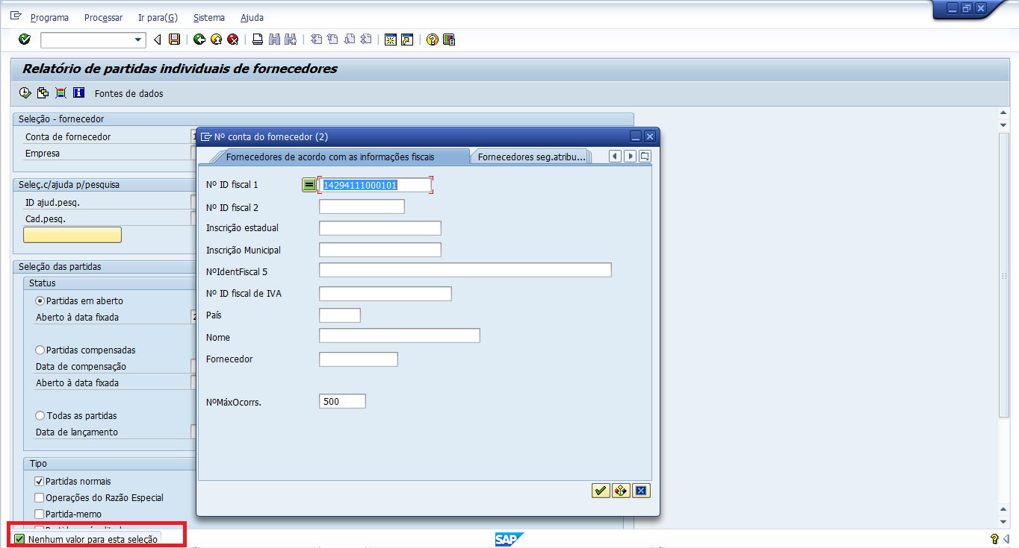
- Ao realizar esta análise e verificar que o fornecedor não está cadastrado no banco de dados Natura, Governança entrará em contato com o fornecedor, utilizando os dados informados no template e solicitará os documentos necessários para o cadastro do fornecedor.

7. RESULTADO ESPERADO
Consultar se o fornecedor está cadastrado no banco de dados Natura.

8. DOCUMENTOS DE REFERÊNCIA
N/A.

9. ANEXOS
N/A

10. REGISTROS

Nome do registro | Processo/  Subprocesso | Área | Local e  Forma de Armazenamento | Rastreabilidade | Tempo de Retenção | Proteção | Disposição
Fornecedor cadastrado: código xxxxx | GTD.08.002 Estabelecimento de Parcerias | Governança de TD | Local: Natura Lapa (E-business Park)  Forma: Eletrônico. | Transação FBL1N no SAP | Permanente | Backup | Manter

